财务查账申请操作指南
1.网址：http://122.9.111.35:8020/GXCWYTH/
在互联网上打开辽宁大学校内预算管理系统页码，通过“通用管理”模块用户名是经办人工号或姓名，初始密码：Admin@123

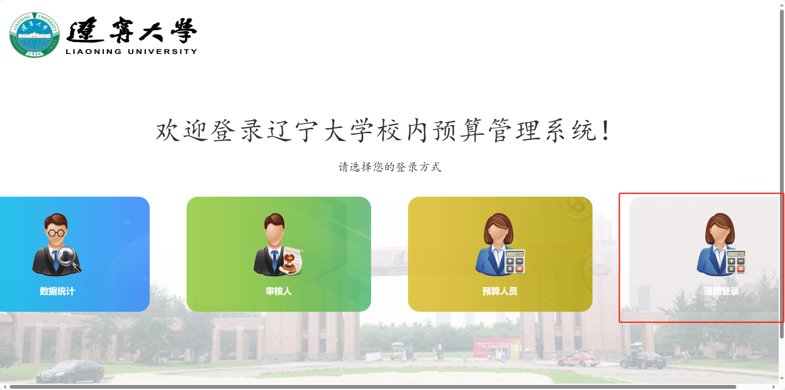

2.登录系统后，点击财务查账
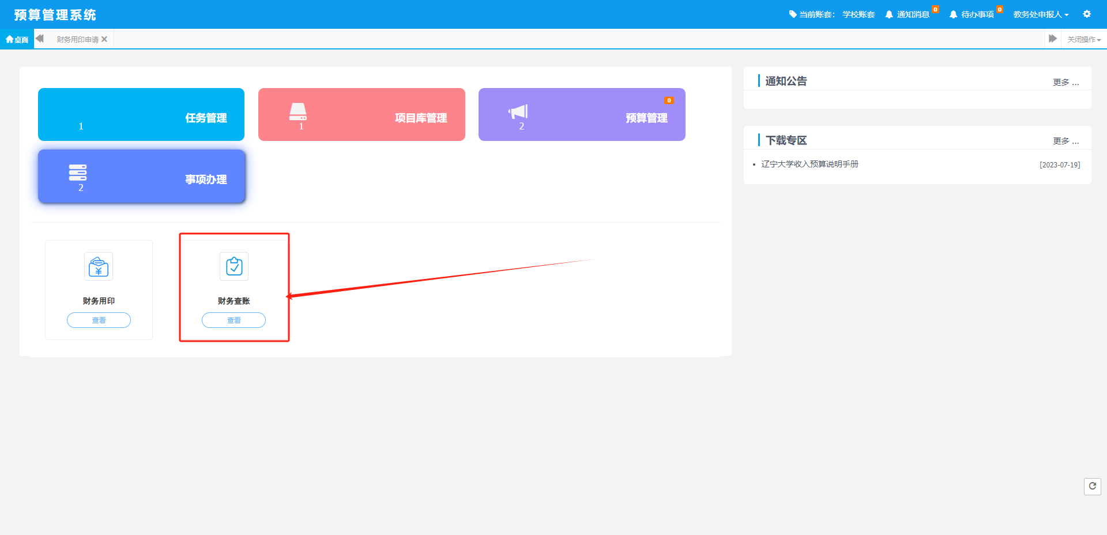

3.选择财务查账进入模块后，点击右上角点击增加

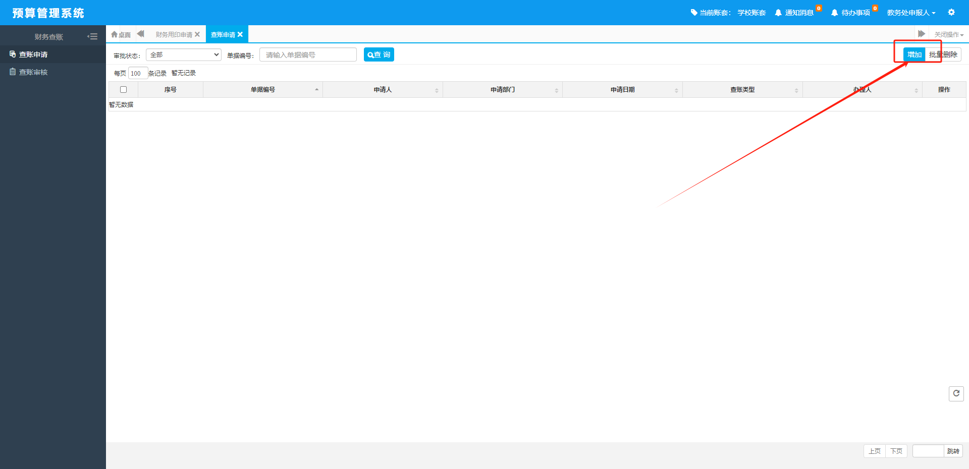
4.填写页面相关基础信息，查账类别以及事由等信息点击保存或保存并提交
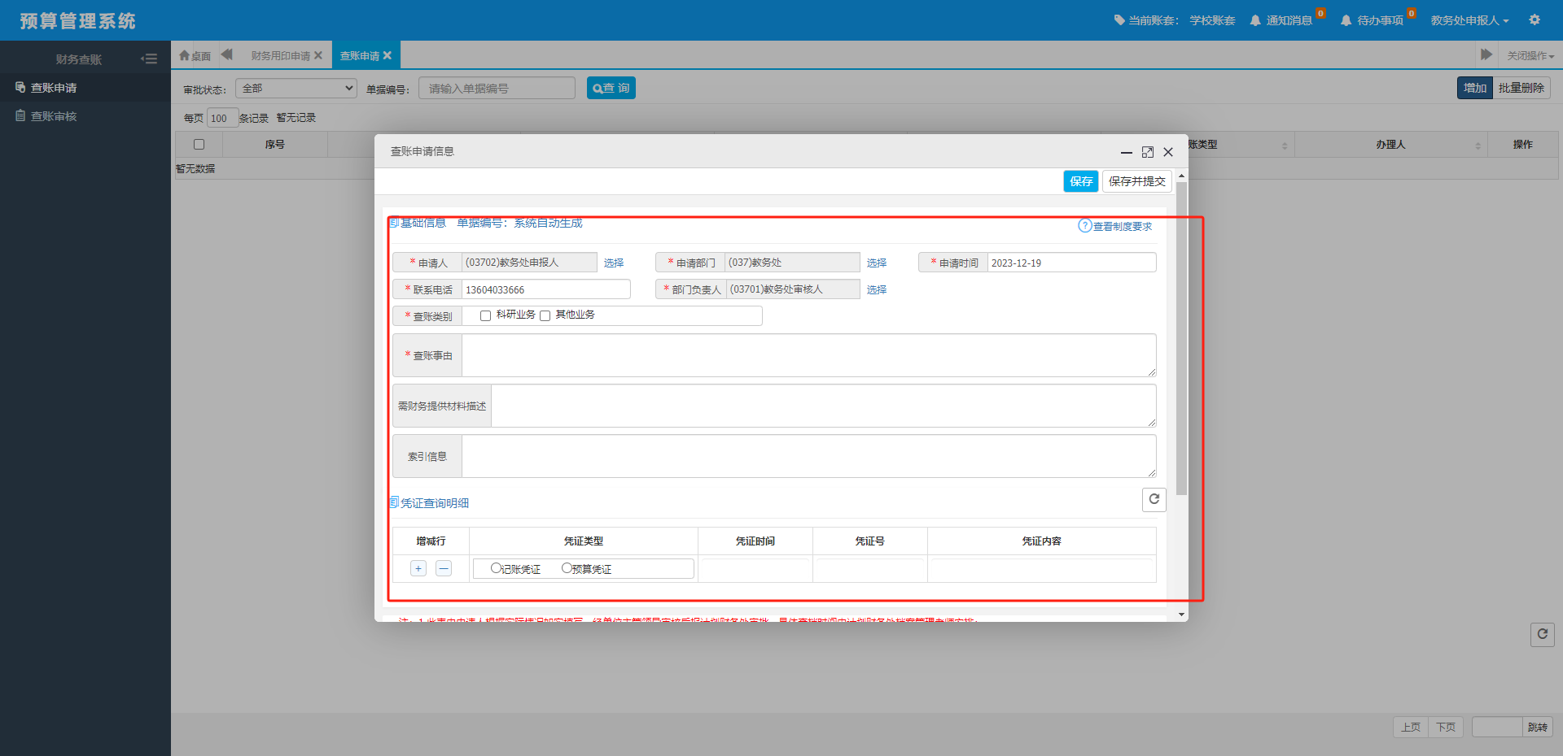

5.填写完成之后，可以在页面进行提交，查看，修改，以及查看办理记录的操作
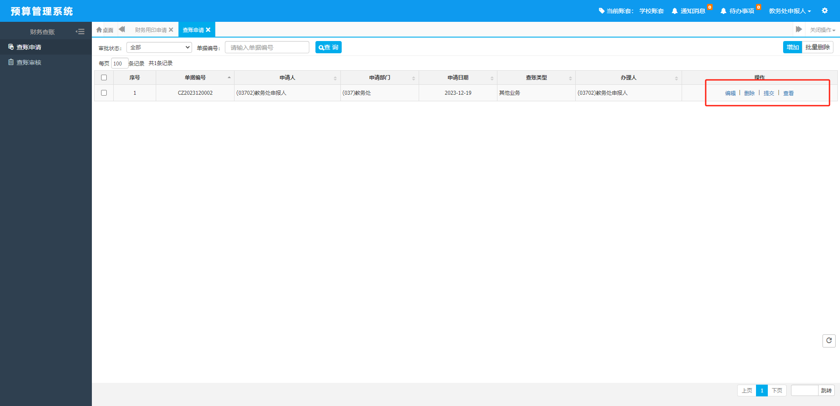

6.单据审核
（1）审核人登录账号后进入查账申请模块
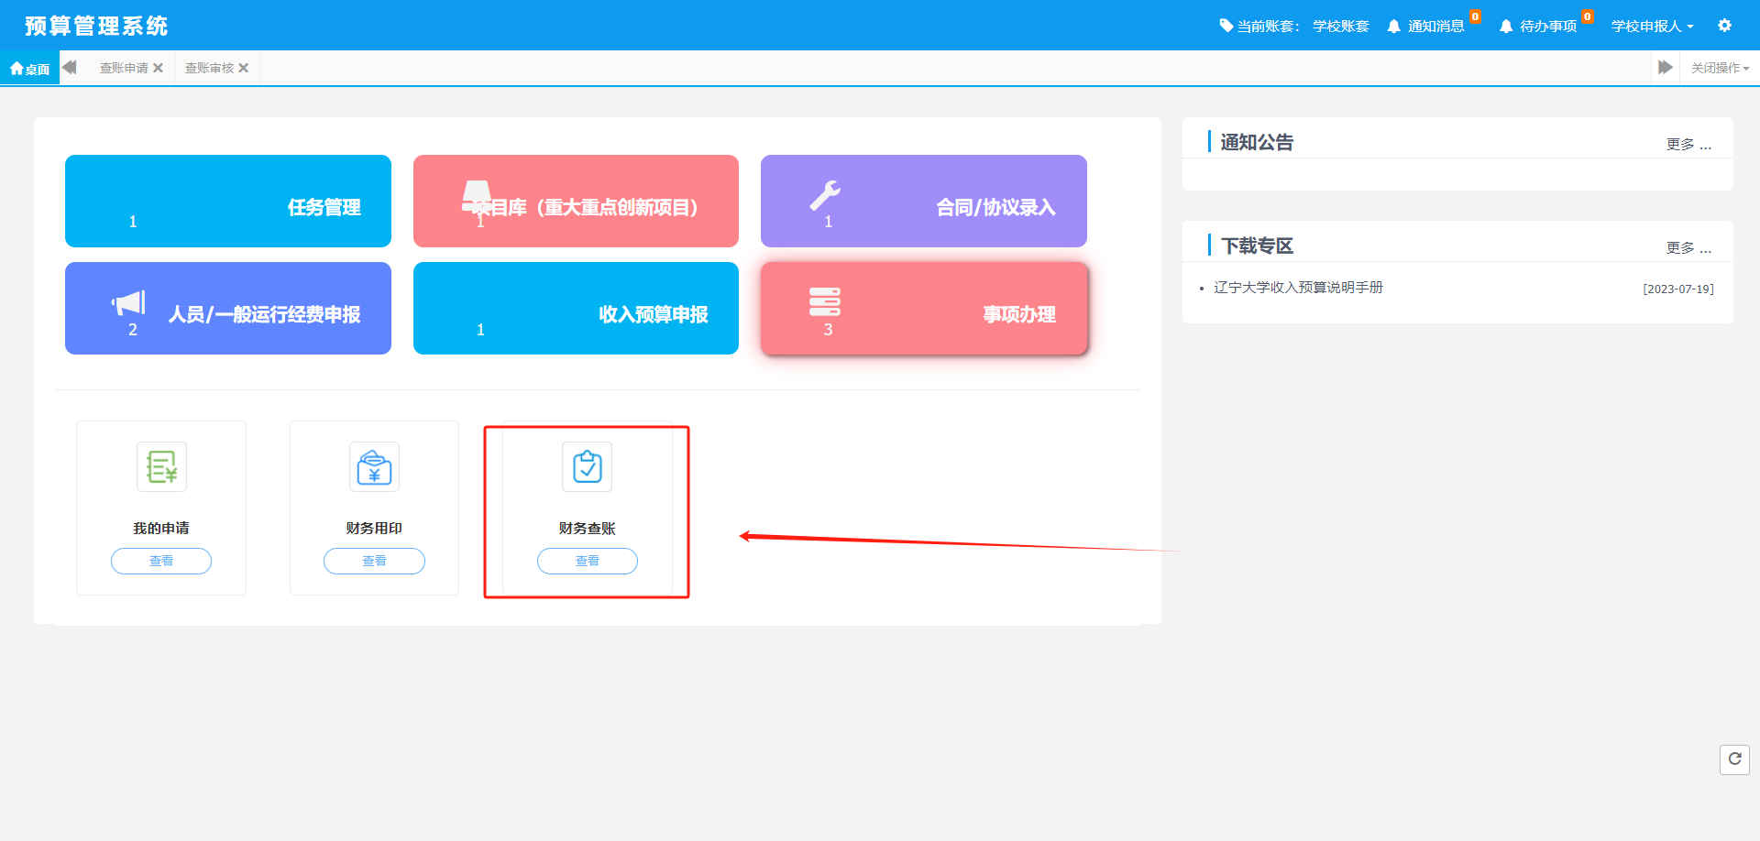
（2）进入财务查账审批模块进行审核即可
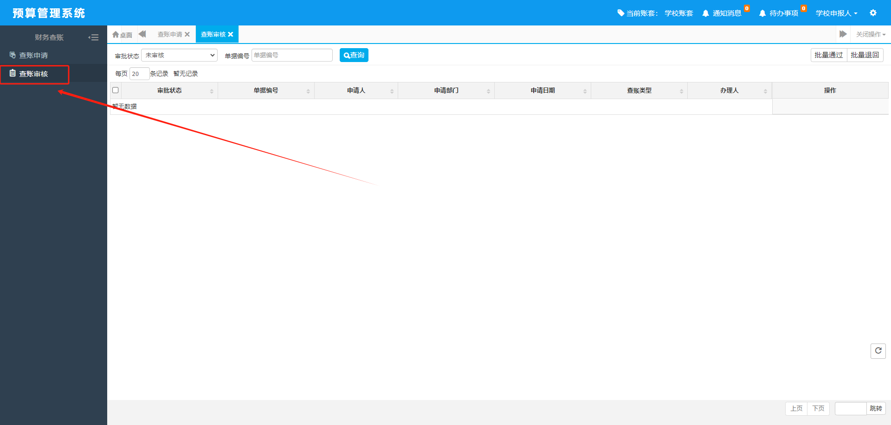
审核流程查看，查看已经提交的单据，点击办理记录即可查看到相关的办理流程。

